Verksamhetsberättelse
för år 2017


Årsmötet 2018-03-25

Innehållsförteckning
Innehållsförteckning 2
Dagordning vid Indals IF:s årsmöte. 3
Verksamhetsberättelse Indals IF:s styrelse 4,5
Verksamhetsberättelse P05 6
Verksamhetsberättelse U07-08 7
Verksamhetsberättelse U09-11 8
Verksamhetsberättelse Fotboll vinterträning 8
Verksamhetsberättelse Längdskidor 9
Verksamhetsberättelse Gymnastik 9
Verksamhetsberättelse Sommarfotbollsskolan 10

Resultatrapport 11,12
Balansrapport 13,14
Bokslut……….………………………………………………………………….15,16,17,18
Resultatkommentar 19
Revisionsberättelse 19
Verksamhetsplan för kommande år 20
Medlemsstatistik 21
Indals IF Budget ..22,23

Dagordning vid Indals IF årsmöte den 25 mars 2018
- Årsmötet öppnas.
- Upprop och fastställande av röstlängd.
- Fråga om årsmötet utlysts på rätt sätt.
- Fastställande av dagordning.
- Val av ordförande och sekreterare för mötet.
- Val av två justeringsmän, som jämte ordförande skall justera protokollet, tillika rösträknare.
- Styrelsens samt enheternas verksamhetsberättelser, tillika föreningens resultat och balansräkning för verksamhetsåret.
- Revisorernas berättelse över styrelsens förvaltning.
- Fråga om ansvarsfrihet för styrelsen för den tid revisionen avser.
- Fastställande av medlemsavgifter för 2018.
Förslag: Aktiv medlem <19 år 300:- >19 år 400:-
Aktiv familj (5st medlem) 500:- Aktiv medlem >19 år kan inräknas i ”Aktiv familj”
Stödmedlem 100:- Stödfamilj 250:-
- Fastställande av verksamhetsplan, organisation och budget för 2018.
- Val av huvudstyrelse:
  - Ordförande för ett år. I tur att avgå: Anders Nilsson
  - Kassör för ett år. I tur att avgå: Eva Dahlin
  - Halva antalet ledamöter för en tid av två år.
I tur att avgå: Nina Sundin, Elin Aspholm, Eric Boström.
  - Tre suppleanter för en tid av ett år.
I tur att avgå: Lars Dahlgren, Kim Ottoson, Johanna Hammarberg
  - En intern revisorer för en tid av ett år.
Nuvarande: Monica Bystedt och Margareta Viklund
  - Utmärkelsekommitté två personer för en tid av ett år.
Nuvarande: Eva Dahlin och Stefan Östman
  - Valberedning två personer varav en sammankallande.
Nuvarande: Vakanta. Styrelsen har tagit hand om detta själva.
- Val av sektionsstyrelse:
  - Senior-, Ungdoms- och skidsektion. Eva Dahlin och Eric Boström
Överlämnas till konstituerande möte
- Behandling av förslag från styrelsen eller medlemmar.
- Övriga frågor.
- Avtackning, medaljutdelning.
- Årsmötet avslutas.
Verksamhetsberättelse 2017 för Indals IF:s styrelse

Indals IF:s styrelse har under verksamhetsåret bestått av följande personer:

Ordförande:
Anders Nilsson
Vice ordförande:
Eric Boström
Kassör:
Eva Dahlin
Sekreterare:
Stefan Östman
Ledamöter:
Eric Boström
Peter Norrbom
Nina Sundin
Elin Aspholm
Lars Johansson
Madeleine Sjödin
Suppleanter:
Lars Dahlgren
Johanna Hammarberg
Kim Ottosson



Verksamhetsberättelse Indals IF Styrelse

Indals IF styrelse har under året haft 10 stycken protokollförda möten.
+ ett x antal planeringsmöten inför våra alla andra åtagande.
Vi har under 2017 haft fotboll för 3 ungdomslag varav två med och ett utan divisionsspel.
- I cuperna har dock U07/08 delat på sig till ett pojk & ett flicklag
Vi har inte heller i år haft någon grupp i längdskidor under 2017 men hållit spår igång på IP/elljusspåret.
Vi har dock utökat till 2st gympagrupper då en ny barngrupp tillkommit.
Alla dessa barn, ungdomar och seniorer har tillsammans med ledare och föräldrar sätt till att det varit full fart med aktiviteter på alla våra anläggningar.
Förutom lagens egna aktiviteter så gjorde vi även följande under 2017.
Vi var medarrangör för Indalsledenloppet som gick av stapeln den 17:e Juni.
Vi arrangerade återigen vår populära sommarfotbollsskola V26 för barn i åldrarna 5-12 år på Härevallen. vilket än en gång blev en succé och att vi nästan nådde deltagartaket på 110st, det var 103st i år.
Vi har fortsatt att hyra ut Härevallen för att verka som hemmaplan åt Granlo BK´s herrar.
Vi bemannar fritidsgården ”alla” fredagar förutom helgdagar och under sommarlovet samt när det är andra aktiviteter i lokalerna såsom Häresalonger, så att våra ungdomar har någonstans att vara på fredagkvällarna mellan 18:00-22:00.
Vi arrangerade fiskdammen och annan diverse försäljning på Valborgs vid Hembygdsgården där ca 90st godispåsar såldes.
Vi hade en familjedag då vi krattade grönområdena, det målades och lackades samt städades en hel del.
Vi fortsatte med att nattvandra i Indal, men detta har legat i dvala sedan i somras.
Vi var med och bemannade skidstugan på skidans dag den 4:e mars. Vi serverade soppa mackor & våfflor,
Vi sålde ca 300pkt fryspåsar.
Vi sålde ett X antal kilo kakor/godis.
Vi sålde varor ifrån sockgrossisten.
Vi har tagit emot pantburkar ifrån allmänheten som lämnats in i stora säckar. Bra förtjänst.
Vi stod utanför Tempo på 1:a advent 3:e dec och grillade hamburgare.
Vi stod på Norra Berget på 2 advent 9-10:e dec och sålde ca 500st varmkorvar m,m.
Vi införde att prenumeration a´ 1st bingolott/familj – Detta stabiliserade vår försäljning.
Vi har fått en ny Team Sales kontakt på Stadium då Maria har slutat nu har Erik tagit över.
Vi sökte bygdemedel för att borra bergvärme, köpa nu panna och konvertera element. = OK
Vi köpte en ny kyl till kiosken.
Nytt avbytarbås har byggts & monterats av drakfastigheter vid ishockeyrinken.
Vi fick göra ett klipp/linjedragningsschema då vaktmästare TH nu har gått i pension.
Utöver skötseln och driften av vår egen anläggning ”Härevallen” har vi under året fortsatt haft hand om skötseln på Tomming planen och isbanan på Stige skola, samt att vi sköter driften av elljusspåret och Högmansbacken ett samarbetsavtal med Indals Skoterklubb som drar skidspåret åt oss.

Styrelsen vill även passa på att tacka alla som bidragit på sitt sätt under 2017.
Tillsammans är vi Indals IF

Indal den 21:a februari 2018
Ordförande Indals IF Anders Nilsson

Verksamhetsberättelse Indals IF Fotboll P05

Indals pojklag P05 har haft en hyffsad bra fotbollssäsong -17.
Och i år har det spelats både 7-manna & 9-manna fotboll.
Vi har haft stommen kvar samt vi har rullat på med nästan samma ledare.
Totalt har vi varit 16st spelare & 6st ledare.
Vi var med på Lilla VM i Matfors där vi passade på att testa att spela 9-manna som vi nu ska spela 2018.
Under året har vi tränat 2 dagar i veckan, 1½timme/träning.
På träningarna har vi fortsatt med att pratat om kamratskap/ hur vi behandlar varandra & att visa varandra mer respekt.
Laget har även fått tänka mer på VI tänket och inte räkna vem som gör flest mål.
Fotboll är trots allt en lagsport så vi måste agera mer som ett lag.

Vi har som vanligt tränat mycket bollkontroll, skott, kondition och passningar.
Spelarna har vuxit mer spelmässigt denna säsong.
Seriespelet gick väldigt bra och vi hade både vinster, förluster matcher.
Vi har haft en rolig fotbollssäsong och ser nu framemot 2018.
Tack!

Lagledarna
Angelica Johansson
Eva Dahlin
Karolina Sundberg
Tränarna
Anders Nilsson
Lasse Johansson
Roger Kristoffersson

Verksamhetsberättelse Indals IF Fotboll U07-08

U07/08 är ett härligt gäng med 18 spelare, både tjejer och killar, som är födda 2007 och
2008.

Årets träningssäsong startade vi i februari och då inomhus i någon månad. Vid
inomhusträning har vi tränat 1 gång/vecka, men så fort vi kunde börja träna utomhus i april
ökade vi träningsdosen till 2 gånger/vecka.

Säsongsavslutning hade vi 30 september då ledare, spelare och deras familjer åkte till
Boda Borg för en rolig dag tillsammans.

Nytt för i år var att vi anmälde 2 lag till seriespelet som startade i maj; ett lag för tjejerna
och ett lag för killarna. Båda gängen gjorde en fantastisk insats i seriespelet!
I början av augusti var vi med i Mid Nordic Cup i Timrå.
I cupen ställde vi upp med ett tjejlag och ett killag. Båda lagen kämpade på under tre
roliga dagar, där alla spelare kom hem med varsin medalj för en toppenbra utförd cup.
I Fair Play utmärkte sig vårt lag då våra föräldrar, familjer och supporters fick en
utmärkelse för ”Årets Föräldragrupp/Fans” och även utmärkelse för ”Årets Ledare”.
Fantastiskt bra genomförd cup med fotbollshjärtat på rätt ställe av alla spelare, familjer,
supporters och ledare!

Inför nästa säsong planerar vi att vara med i seriespel och spela 7-manna. Eftersom vi inte
har tillräckligt med spelare, för varken tjejerna eller killarna, så har vi tagit kontakt med
Kovlands IF för att försöka få till ett samarbete med dem.
Vilken eller vilka cuper som blir aktuella under 2018 för tjejerna och killarna får vi diskutera
fram tillsammans med ledarna för Kovlands IF.

Nästa år kommer vi också att sära på tjejerna och killarna i U07/08.
Så från och med 2018 blir det två lag: F07/08 och P07/08.

Lagledare
Jeanette Pettersson
Johanna Nordlund
Tränare
Fredrik Falberg
Fredrik Jernhagen
Madeleine Sjödin

Verksamhetsberättelse Indals IF Fotboll U09-11

Vi hade 21st tjejer & killar som hade 25st träningstillfällen under året (17st vår och 8st på höst).
Året har varit jättefint och det märks att dem får in spelförståelsen mer och mer.

Vi har i år tränat mer på lite mer avancerande moment för denna åldersgrupp, det har gått bra.
Vi har fokuserat mer på stretchning före och efter träningen samt tränat upp och konditionen och matchtänket mer.

Vi har även under året varit med i Ånäscupen, Kovland som gick av stapeln den 27:e augusti.
Där vi spelade 4st matcher på en och samma dag.
Vilka kämpare vi fick se (vi ställde trots allt upp med ett mixlag och hamnade i äldsta pojkgruppen).
Men alla hade så himla kul.
Vi riktar även ett stort TACK till Viktoria och Tempo för sponsring av frukt och dryck till cupen.

Nu ser vi fram emot säsongen 2018 och hoppas att så många som möjligt vill fortsätta denna resa med oss och märka att det är kul att spela fotboll och få röra på sig lite.

Sen hoppas vi förstås att fler skall komma och börja spela med oss.

Tack för det gångna året!

Lagledare
Stefan Östman
Tränare
Robin Jonasson
Pelle Nordlander

Verksamhetsberättelse Indals IF Fotboll Vinterträning

I vinter har vi haft 11st träningstillfällen inne i Stige Skola.
Det har varit flera lirare med på den valfria vinterträningen.
Både tjejer & killar födda 2006-2008.

Tack för visat intresse

Tränare
Madeleine Sjödin

Verksamhetsberättelse Indals IF Längdskidor

Sektionen har haft som mål att under 2017 fortsätta upprustningen av spåret och belysningen.
Några ytterligare armaturer har lagats samt konverterats om ifrån kvicksilver till lågenergi.
Det har röjts en hel del runt elljusspåret.
Det hade 8st skidtränings dagar under vintern 2017.
Och det hoppas på att en grupp med skidintresserade skall komma igång med en nysatsning nu 2018.

Ledare skidsektionen
Eric Boström
Tina Eriksson
Sofie Stålnacke
Charlotte Strömqvist
Pernilla Jonasson

Verksamhetsberättelse Barngympa på Stige skola
Gymnastik har bedrivits i form av lättgymnastik för 18st barn födda 2007-2011.
Gymnastiktiden har varit förlagd till tisdagar kl 18.00 på Stige skola, Indal.
Under höstterminen hade vi 9st gympatillfällen.

Ledare för gruppen
Krister Aspholm
Elin Aspholm

Verksamhetsberättelse Vuxengympa på Stige skola

Gymnastik har bedrivits i form av lättgymnastik.
Gruppen har som vanligt bestått av pensionärer i sin bästa ålder som deltagit otroligt flitigt.
Gymnastiktiden har varit förlagd till måndagar kl 18.30 på Stige skola, Indal.
Det ha varit 15st väldigt entusiastiska deltagare varav fyra stycken har varit män.

Under vårterminen blev det 12 gympatillfällen och under höstterminen blev det 10 gympatillfällen.

Det har varit lika roligt varje gång.

Ledare för gruppen
Christina Widén

Verksamhetsberättelse Indals IF Sommar Fotbollsskola

Vi hade 2017 14st ungdomsledare som tog hand om dem 103st utövarna i åldrarna 04-11
Vi höll på som vanligt i 5 dagar under v26 med fotbollsövningar mellan kl 10:00-15:00
Dessa 103st delades in i 6st olika åldersgrupper F04-06, P04-06, F07-08, P07-08, U09 & U10-11
Vi hade växlande väder i år, det blåste, regnade och vi hade lite soligt men vi slapp i alla fall mygg & hagel.

Lunchen utspisades i år igen på Härevallen, då skolan tyvärr inte vill ha något samarbete med detta.
Så vi löste detta återigen med att söka sponsorer till detta ändamål.
Så mat köptes även i år av Ravenfeldt´s Catering och vi utspisade maten inne på kansliet.
Dock så är det lite trångt, men det går.

SISU idrottsutbildarna var även dem på plats i år och föreläste tis-tors 4x60min per dag för dom 5st äldsta grupperna om kost, attityd & kamratskap.
Mycket bra gjort av Nellie & Klara för detta.

Vi avslutade såklart fredagen med det obligatoriska vattenkriget med tjo och tjim sen delades diplom ut till alla deltagarna och våra ledare tackades av med att få sitt arvode som tack för den gånga veckan.

Indals IF vill åter rikta ett stort TACK till alla våra samarbetspartners för att ni hjälper oss att kunna genomföra denna vecka år efter år. Utan er så skulle detta ej vara möjligt.
Och vi är nu redan igång med planeringen för 2018

Tack än en gång

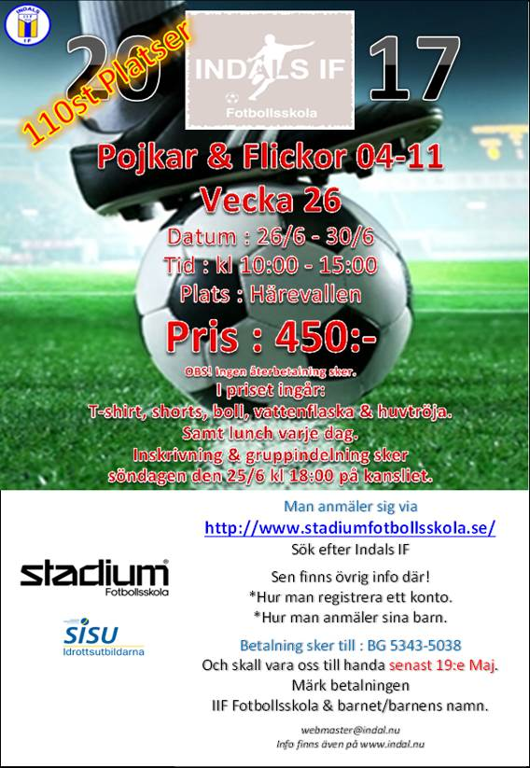
Arrangemangsansvariga
Stefan Östman & Eva Dahlin
Ledare
Amelia Gustafsson
Cornelia Björkholm
Ella Bromée
Ida Nilsson
Saga Holmvall
Tindra Sjöström
Vilma Malmström
Adam Bromée
Albin Häggkvist
Gabriel Landin
Isac Ytterbom
Ivar Edlund
Jesper Söderström
Robin Åman

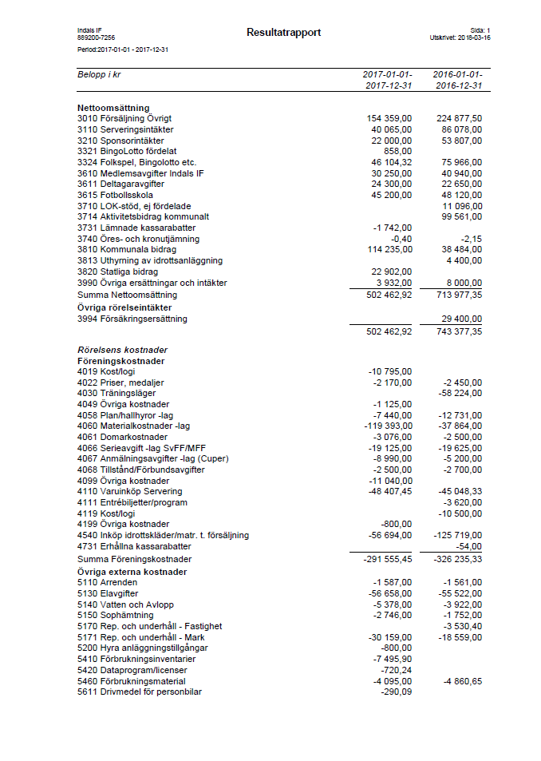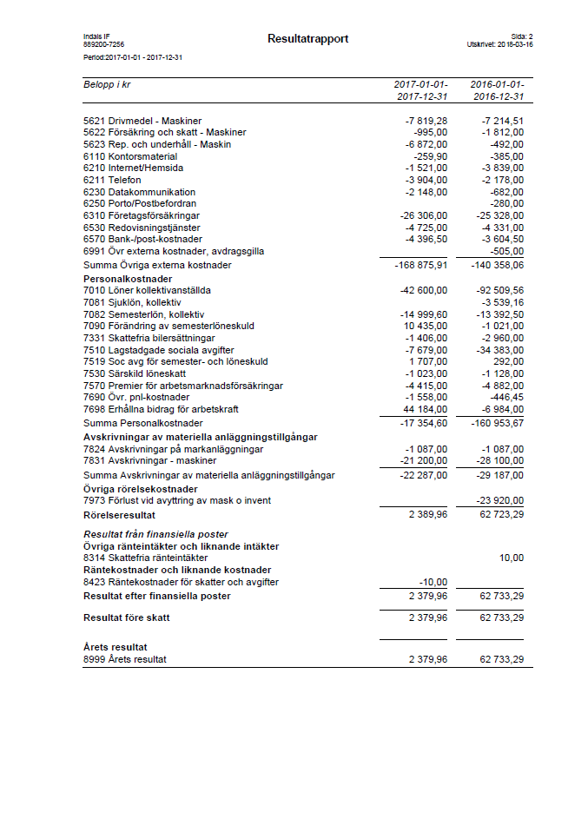

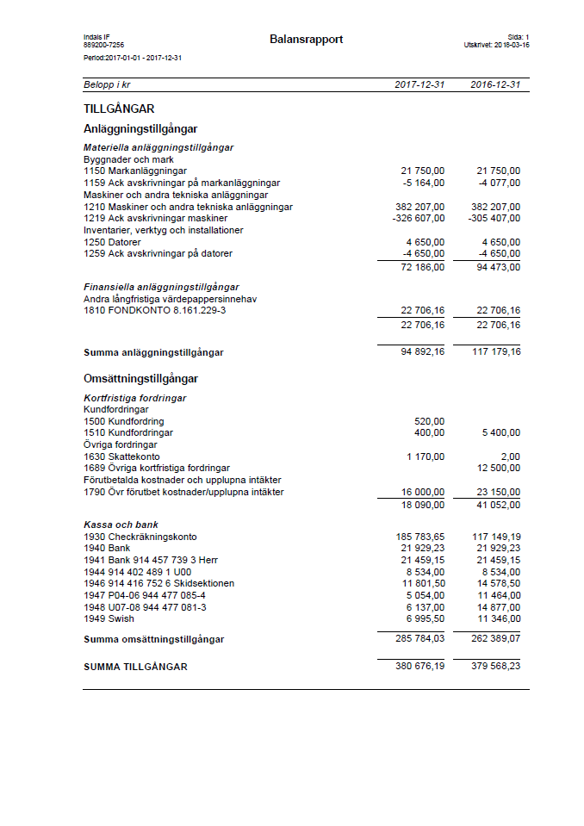

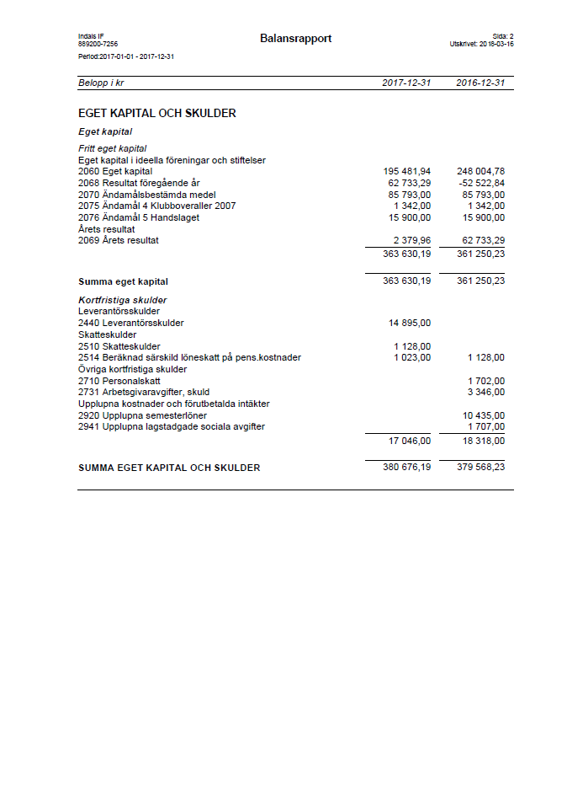

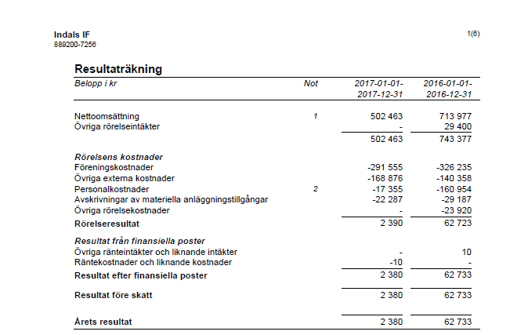

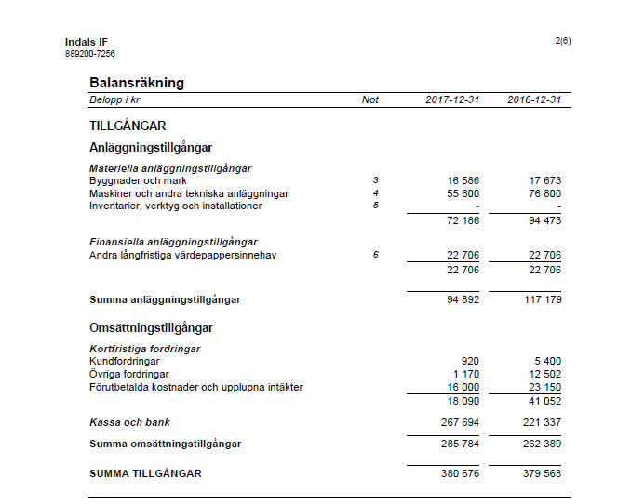

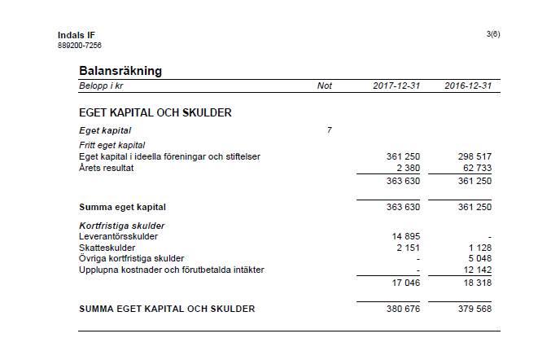

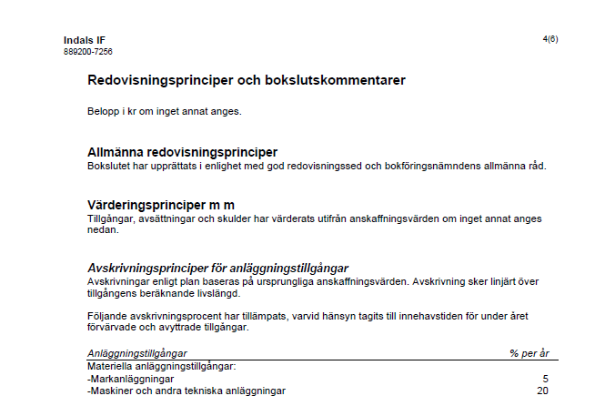

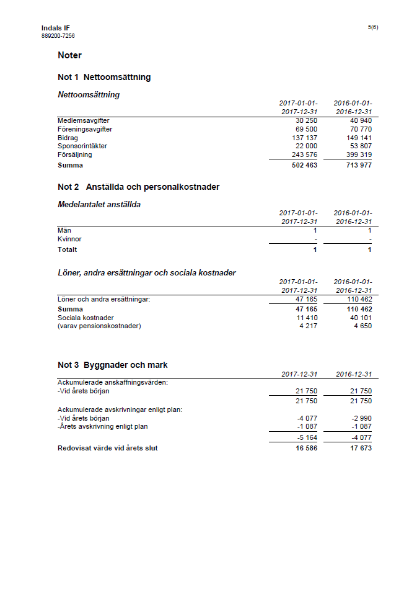

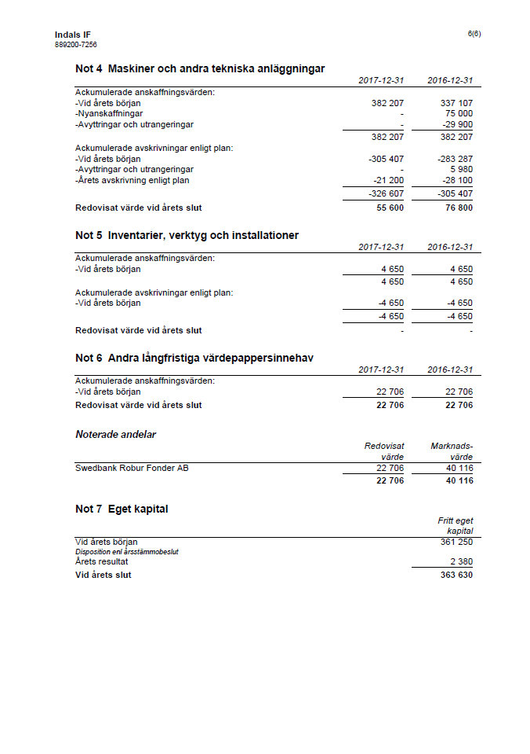

Resultatkommentar

Kassörens rapport:
Resultatet för 2017 visar en vinst på nätta 2.380kr, detta trots allt som hänt under året.
Den totala nettoomsättningen för Indals IF för 2017 låg på 502.463kr.
Detta är dock en rejäl minskning mot 2016 med -210.000kr.
Våra extra åtagande med försäljningar och diverse arrangemang såsom Fredagsmys, Indalsledenloppet, 1:a advent vid Tempo i Indal och 2:a advent vid julmarknaden på norra berget har tillsammans gjort det möjligt att vi även i år hamnat på gröna siffror.
Så tack alla ni som hjälpt till det gånga året.
Nu jobbar vi vidare och tillsammans är vi alla Indals IF.

Indal den 19:e mars 2018
Kassör
Eva Dahlin

Revisionsberättelse

Till Årsmötet i Indals IF

Vi har granskat årsredovisningen och räkenskaperna samt styrelsens förvaltning i Indals IF för år 2017.

Det är styrelsen som ansvarat för räkenskapshandlingarna och förvaltningen. Vårt ansvar är att uttala oss om redovisningen och förvaltningen på grundval av vår revision.

Revisionen har utförts i enlighet med god revisionssed i Sverige. Det innebär att vi planerat och genomfört revisionen för att i rimlig grad försäkra om att redovisningen inte innehåller väsentliga felaktigheter. Vår revision innefattar att granska underlagen för belopp och annan information i räkenskapshandlingarna. I en revision ingår även också att pröva redovisningsprinciperna och styrelsens tillämpning av dem samt att bedöma den samlade information i redovisningen. Vi har granskat väsentliga beslut, åtgärder och förhållanden i föreningen för att bedöma om någon styrelseledamot eller kassören handlat i strid med föreningens stadgar eller årsmötesbeslut.

Vi anser att vår revision ger oss rimlig grund för våra uttalanden nedan.

Redovisningen har upprättats i enlighet med god revisionssed, varför vi tillstryker

Att resultaträkningen och balansräkningen fastställs.

Styrelseledamöterna har enligt vår bedömning inte handlat i strid med föreningens stadgar, varför vi tillstryker.

Att styrelsens ledamöter och kassören beviljas ansvarsfrihet för räkenskapsåret.
Indal den 20:e mars 2018

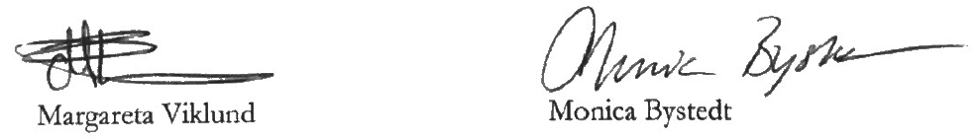

Verksamhetsplan för år 2018

- Vi ska verka för att öka antalet aktiva, ledare och medlemmar i föreningen.

- Vi ska verka för att öka antalet aktiviteter i föreningen.
- Vi skall verka för att öka kompetensen inom föreningen.
- Förbättra standarden på anläggningarna, som sköts och/eller ägs av föreningen.
- Uppdatera rutiner och policys för föreningen.
- Jobba för att sprida föreningens visioner i närområdet.
- Verka för drog och nikotinfria arrangemang, där vår förening deltar.



Medlemsstatistik aktiva 2017-12-31

Aktiva | 0-6 år | 7-12 år | 13-19 år | 20-99 år | Summa
Aktiva män | 2 | 40 | 8 | 16 | 66
Aktiva kvinnor | 3 | 28 | 7 | 25 | 63
Summa aktiva | 5 | 68 | 15 | 41 | 129

Indals IF Budget 2018

Intäkter
Föreningsintäkter
 | 3110 Serveringsintäkter |  | 50 000
 | 3210 Sponsorintäkter |  | 30 000
 | 3311 Eget arbete -lag |  | 45 000
 | 3312 Föreningsförsäljning |  | 30 000
 | 3324 Folkspel |  | 30 000
 | 3350 Bingoalliansen |  | 5 000
 | 3610 Medlemsavgifter Indals IF |  | 25 000
 | 3913 Uthyrning av idrottsanläggning |  | 12 000
 | 3611 Deltagaravgifter |  | 20 000
 | 3615 Fotbollsskola |  | 0
S:a Föreningsintäkter |  | 217 000
Bidrag
 | 3710 LOK-stöd |  | 22 000
 | 3712 Anläggningsbidrag |  | 75 000
 | 3713 Skötselbidrag |  | 25 000
 | 3714 Aktivitetsbidrag |  | 30 000
 | 3810 Kommunala investeringsbidrag |  | -
S:a Bidrag |  | 152 000
S:a Intäkter |  | 369 000
Kostnader
Föreningskostnader
 | 4010 Inköp material och varor | - | 20 000
 | 4022 Priser, medaljer | - | 5 000
 | 4058 Plan/hallhyror -lag | - | 7 000
 | 4060 Materialkostnader -lag | - | 30 000
 | 4061 Domarkostnader | - | 10 000
 | 4065 Kansliavgifter MFF | - | 13 000
 | 4066 Serieavgift -lag SvFF/MFF | - | 5 000
 | 4067 Anmälningsavgifter -lag (Cuper) | - | 8 000
 | 4070 Träningsläger (Avg Elitläger) | - | -
 | 4110 Varuinköp Servering | - | 50 000
 | 4540 Inköp idrottskläder/matr. t. försäljning | - | -
S:a Föreningskostnader |  | 148 000
Övriga externa kostnader
 | 5110 Arrenden | - | 2 000
 | 5130 Elavgifter | - | 57 000
 | 5140 Vatten och Avlopp | - | 5 500
 | 5150 Sophämtning | - | 3 000
 | 5170 Rep. och underhåll | - | 20 000
 | 5410 Förbrukningsinventarier | - | -
 | 5420 Dataprogram/licenser | - | 2 500
 | 5460 Förbrukningsmaterial | - | 2 000
 | 5480 Arbetskläder och skyddsmaterial | - | 4 000
 | 5490 Förbrukningsinv./mtrl | - | 20 000
 | 5621 Drivmedel - Maskiner | - | 20 000
 | 5622 Försäkring och skatt - Maskiner | - | 2 000
 | 5623 Rep. och underhåll - Maskin | - | 15 000
 | 5910 Annonsering | - | 2 000
 | 6070 Representation och uppvaktningar | - | 2000
 | 6110 Kontorsmaterial | - | 500
 | 6210 Internet/Hemsida | - | 500
 | 6211 Telefon | - | 500
 | 6250 Porto/Postbefordran | - | 500
 | 6310 Försäkringar | - | 25 000
 | 6570 Bank-/post-kostnader | - | 2 500
 | 6980 Medlems o. föreningsavgifter | - | 500
 | 6990 Övriga kostnader | - | 3 000
S:a Övriga externa kostnader |  | 190 000
Personalkostnader
 | 7010 Löner till kollektivanställda | - | 0
 | 7331 Bilersättningar, skattefria | - | 2 000
 | 7510 Sociala avgifter | - | 0
 | 7612 Utbildning, idrottsutövare/tränare | - | 15 000
 | 7698 Erhållna bidrag för arbetskraft |  | 0
S:a Personalkostnader |  | 17 000
Avskrivningar av anläggningstillgångar
 | 7831 Avskrivningar - maskiner | - | -
S:a Avskrivningar av anläggningstillgångar |  |  | -
S:a Kostnader |  | 355 000
Budgeterad förlust/Vinst |  | 16 000

